Октябрь 2019 г.
Никакое хорошее дело нельзя
хорошо сделать, если неизвестно,
чего хотят достигнуть
А. Макаренко

Читайте в номере:

- День за днём 2-3
2. Совёнок 3
3. Просим слово 3-4
4. Из первых уст 4-8
5. Проба пера 8-9
6. Весточки 10
7. Наши
именинники 10
РАДУГА
Государственное казенное общеобразовательное учреждение Ростовской области «Пролетарская специальная школа-интернат»
(ГКОУ РО Пролетарская школа-интернат)

Помедли, осень, не спеши
Разматывать свои дожди,
Свои туманы расстилать
на зыбкую речную гладь.
Помедли, осень, покажи
Мне желтых листьев виражи,
Дай убедиться, не спеша,
Как тишина твоя свежа
И как бездонна неба синь
Над жарким пламенем осин…
Г. Соренкова

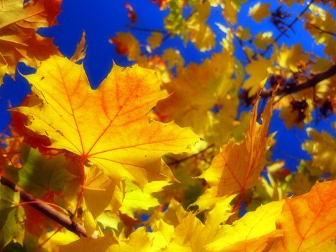
ДЕНЬ ЗА ДНЁМ…
Учителю многое дано, но и бремя его тяжкое - сотворить чудо из своих питомцев.
Налетает лёгкий ветерок, срывает пожелтевшие листья с деревьев и безжалостно бросает их на землю, космы белой паутины заплетают всё вокруг. Наступает осень. А что это значит? День Учителя!
5 октября традиционно отмечает наша школа-интернат День учителя. В этот день стало традицией не только поздравлять любимых учителей открытками и цветами. А ещё сложилось праздничное правило – проводить в этот день самоуправление, дать возможность старшим школьникам почувствовать себя взрослыми и ответственными. Не нарушая традиций школы– интерната, 4 октября 2019 года прошёл День самоуправления. Это один из самых долгожданных мероприятий всей школы. Он был привязан ко Дню учителя и явился своеобразным подарком любимым педагогам. В этот день старшеклассники испытали себя в качестве учителей и школьной администрации.
Предварительно был составлен план Дня самоуправления и утверждён директором школы-интерната Евгенией Васильевной Грачевой. Открыла не совсем «обычный день», заместитель директора по ВР Радмила Михайловна Калиниченко. Она познакомила учащихся школы с новым педагогическим коллективом.

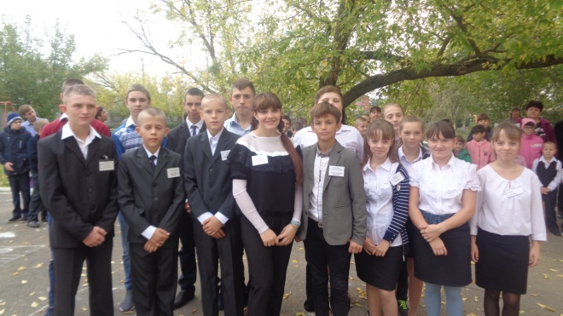
Далее всех ждала интересная и ответственная работа.
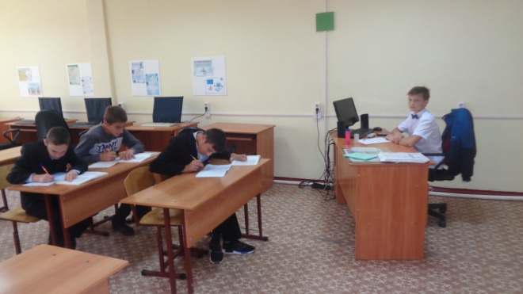

Новому коллективу педагогов приходилось решать многие вопросы, касающиеся не только учебного процесса, но и дисциплины, внеурочной деятельности учеников, вопросы, связанные с нормами поведения в школе-интернате. Параллельно ребята втайне от педагогов–наставников готовили еще один сюрприз – праздничный концерт. Оказалось, что эти проблемы не так легко решаемы... Завершением учебного дня стал мини-педсовет дублёров и директора школы-интерната Евгении Васильевны, где ребята скромно рассказали о своих достижениях, ошибках и поблагодарили весь коллектив педагогов за оказанное им доверие.

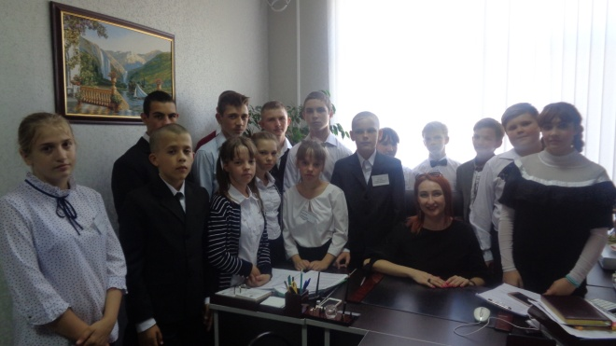
После дня самоуправления любимых педагогов ждал праздничный концерт – сюрприз, который стал главным подарком учащихся школы-интерната. Это мероприятие прошло в веселой атмосфере. Не только ведущие и маленькие артисты появлялись на сцене, но и педагоги.
Праздничная программа была разнообразной - звучали песни в исполнении Ахметгалиевой Дианы, Каспер Алины и Каспер Карины, Убийвовк Вики.
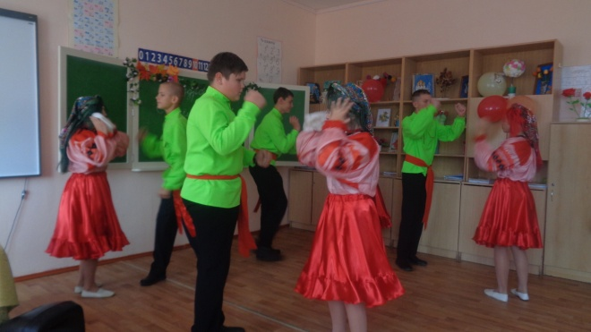
Участники танцевального коллектива «Солнышко» (руководитель Стрельцова Ф.М.) порадовали педагогов, они исполнили школьный вальс под красивую, осеннюю мелодию, а зажигательный танец «Варенички» создал в зале поистине весёлое и праздничное настроение.
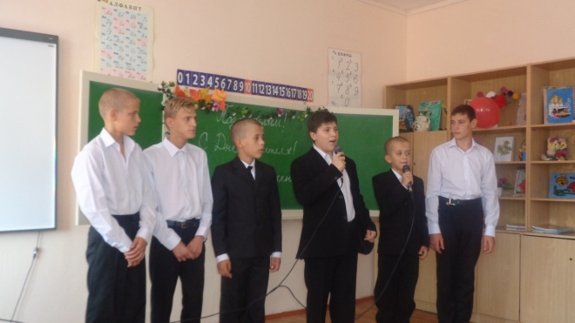
В стихах ребята отразили нелегкую работу педагогов, высказали свою благодарность и слова признательности учителям, наставникам.
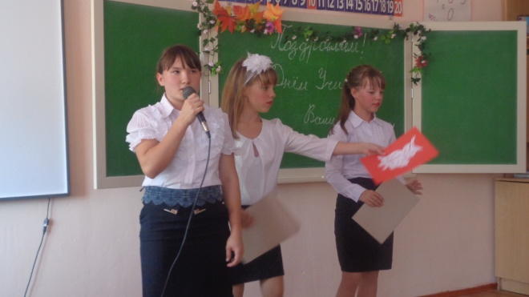
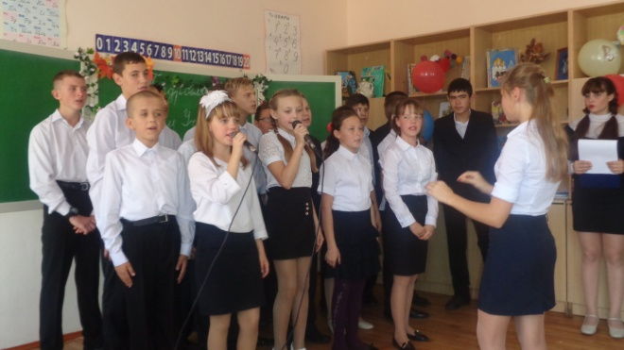
Весь концерт прошел в тёплой и дружественной обстановке. Виновники торжества оценили программу праздничного мероприятия!
Счастья и здоровья вам дорогие и уважаемые учителя!
СОВЁНОК.

Учителям-воспитателям

школы-интерната
Валентина Завгородняя
В этом торжественном зале
Я с волненьем стою перед вами,
И, навряд ли, все скажешь словами
То, что вы заслужили годами.
Вы детей наших здесь воспитали,
Много времени им уделяли,
Двери в знания им открывали
И умения их умножали.
Вы частицу души отдавали,
Матерей и отцов заменяли,
Их здоровье и сон охраняли,
От напастей и бед ограждали
Вы, тревожась, ночами не спали,
И покоя не знали годами.
В выходные, детей забирая,
Мы "спасибо" сказать забывали.
Что за груз добровольно вы взяли?
Вы ж работали не за медали!
Мало вы за свой труд получали,
Но детей наших вы не предали.
Оптимизм вы в их души вселяли,
Чтобы смело по жизни шагали,
Чтобы старших они уважали,
Чтоб друг друга в беде не бросали.
Любовь к жизни вы им прививали,
И глаза их на мир открывали.
Терпеливо вы все им прощали,
Разве вы от всего не устали?
Я хочу, чтоб сегодня Вы знали:
Мы в долгу неоплатном пред вами.
В этот день, в этот час, в этом зале
Низко кланяюсь вам со слезами...
ПРОСИМ СЛОВО!
День учителя - замечательный праздник, когда можно выразить свою благодарность педагогам за их непростой и благородный труд, за внимание и терпение, за желание видеть своих учеников успешными и счастливыми. Учитель – важный человек в жизни каждого. Ведь именно он открывает много нового и интересного, учит нужным и полезным навыкам, помогает ориентироваться в столь сложном мире. В день профессионального праздника для педагогов нашей школы-интерната состоялся традиционный праздничный концерт, посвященный Дню Учителя! Ребята подготовили для учителей настоящий праздник. Теплые слова поздравлений, слова признательности и любви звучали в адрес педагогов со сцены уютного зала. Мальчишки и девчонки от всей души пели и танцевали. Со словами поздравления и благодарности выступила директор школы-интерната Евгения Васильевна Грачева. Она выразила слова признательности и благодарности своим коллегам и вручила грамоты за профессиональное мастерство, педагогический талант, душевную щедрость педагогам нашей школы-интерната Иннессе Васильевне Радченко и Татьяне Александровне Рубайло.
В этот день было сказано много теплых слов и поздравлений учителям.
СПАСИБО ВАМ, РЕБЯТА, ЗА НЕЗАБЫВАЕМЫЙ ДЕНЬ!
Воспитатель 5 класса Л.В. Куцева
ИЗ ПЕРВЫХ УСТ…

30 октября 2019 года в нашей школе-интернате прошло традиционное общешкольное мероприятие – это любимый праздник - осенний бал «Бродит осень за окном».

Осень - это самое красивое время года. Не зря русские поэты так любили и воспевали ее величество королеву Осень. Действительно, очень красочна и красива в это время природа!
В каждой большой или маленькой школе есть свои традиции, которые отражают преемственность многих поколений. Традиции нашей школы-интерната являются связующим звеном между учителями, учениками и родителями. Их благотворное влияние мы чувствуем и в праздники, и в повседневной школьной жизни. Школа – это настоящий мир детства, в котором ученики проживают целых 9 лет.
Конец октября… Вся природа как будто замерла на мгновение, в ожидании праздника. И вот долгожданное, то самое волшебное мгновение - традиционный праздник «Осенний бал», который прошел 30 октября 2019 года под названием «Бродит осень за окном». В мероприятии приняли участие учащиеся с 1 по 9 класс. В качестве жюри были приглашены педагоги школы-интерната: учитель физкультуры Осначев Иван Михайлович, педагог – психолог Черненко Марина Викторовна. И, как обычно жюри приходится трудно, из всех талантов выбирать лучших - победителей, и призеров праздника, потому что каждая творческая работа, будь то рисунок, сценка, поделка, удивляет полетом детской фантазии.
Цель мероприятия: формирование экологической культуры.
Задачи: воспитание любви к прекрасному, к своей Родине и к окружающей природе, сплочение детского коллектива, развитие творческих способностей учащихся.
Народная мудрость гласит: «Осень печальна, а жить весело». Но в тот октябрьский вечер звучала прекрасная музыка, лился рекой весёлый смех, и веселью не было конца! И этому способствовала конкурсная программа осеннего бала. Программу мероприятия представляли следующие номинации: «Ода осени», «Осенняя палитра», «Осенняя мода от погоды», «Лучшая осенняя сценка». Жюри трудно было оценить рисунки ребят на тему «Осенняя палитра». Все работы были выполнены на высоком эстетическом уровне и авторы работ получили памятные грамоты. Говорят, осенью грустно, сплошные дожди, пасмурная погода… Не верьте, друзья! Осень по-своему прекрасна и привлекательна. Она вносит в нашу жизнь неповторимую красоту! Даже самый пасмурный день можно сделать ярким, надев на себя осенний модный красивый наряд. Яркие, необычные, элегантные, весёлые, неповторимые - так можно назвать костюмы, представленные на суд жюри. Все участники конкурса продемонстрировали в модном дефиле свою моду от погоды. Сколько выдумки, творчества представили ребята. Каждая модель- это неповторимый образ, силуэт, фасон. Платья были украшены веточками рябины, прекрасными цветами, листьями. Материал для модной линейки одежды – самый разный. Осеннюю моду представили в полном многообразии осенних красок: Снетков Дмитрий - 2 ТМНР, Ковтун Радмила - 3кл., Ковтун Кристина - 1 кл., Романова Екатерина, Синченко Екатерина, Масютина Екатерина из 5 «А» кл.,Убийвовк Виктория 6 кл., Дубина Дмитрий – 7кл, Ахмедгалиева Диана 9 кл., которая стала победительницей в этой номинации. Нашим конкурсантам помогали и поддерживали их наставники:классные руководители и воспитатели. Как же ребята красиво, выразительно декламировали участники конкурсной программы стихи русских писателей. Осенний бал – это отличный шанс показать зрителям свои таланты. Ребятами были подготовлены самые разные стихи об осени. Для учащихся младших классов именно с этого мероприятия начинается не простой путь по дороге к творчеству, а для старшеклассников – это один из способов самовыражения и возможность продемонстрировать свои таланты. Самыми лучшими в данной номинации стали: Ахмедгалиева Диана, Хворостов Данил, Хворост Михаил. Для обучающихся нашей школы-интерната осенний бал - это самый любимый праздник. К этому осеннему мероприятию учащиеся и педагоги тщательно готовятся заранее: разучивают концертные номера, выпускают газеты, придумывают и делают поделки из природного материала, рисунки и сценки, подбирая наряды, стараясь угодить царице Осени. И, конечно же, не обходится без выставок цветов, овощных поделок, где осенние композиции, порой, просто восхищают своей изысканностью и богатой фантазией детей и их наставников.
Осень — это прекрасная пора для создания поделок из природного материала. Листья различной цветовой гаммы, веточки, каштаны, жёлуди, шишки — выбор материалов невероятно богат, нужно только добавить щепотку фантазии! В этот раз поделки были представлены вне конкурса, что помогло ребятам получить дополнительные бонусы и грамоты в свою копилку. В этом конкурсе свои поделки на суд жюри представили ребята начальной школы. Ученики 1 класса под руководством Фоменко С.Н. и Логачевой О.И. впервые участвовали в таком празднике. Дети с удовольствием своими руками сделали маленькие шедевры из природного материала. И у них это отлично получилось. Свои первые грамоты получили: Ковтун Карина, Романов Маисей, Убийвовк Анастасия.
Хочется отметить отличную работу классного руководителя 2 ТМНР класса Гежа Ю. В. и воспитателя Воловой Е.Г. Педагоги помогли ребятам сделать интересные осенние поделки. Необходимо отметить активность ребят 3 класса: Вепштас М., Павлову С., Ковтун Р., их творчество получило заслуженную оценку жюри и грамоты за I,II,III место. Учащиеся воздали оду осени стихами, рисунками и разнообразными поделками из природного материала. А отлично исполненная сценка «Репка на новый лад» вызвала бурю детского смеха и восторга. За свое исполнение ребята получили заслуженную грамоту за 1 место. Классный руководитель Радченко Инесса Васильевна, воспитатель Зайцева Т.В. оказывали помощь в творческой работе, поддерживали инициативу учащихся.
Учащиеся 5 классов активно приняли участие в этом замечательном осеннем празднике. Сама осенняя природа способствует развитию творческой фантазии. Ребята нарисовали 15 ярких рисунков, некоторые сделали по 3 или 4 творческие работы. Хочется отметить высокую творческую активность всех учащихся пятых классов. Девочки с помощью своих наставников и родителей приготовили яркие осенние наряды, получив высокую оценку жюри и заслуженную грамоту за 2 место. Учащиеся подготовили веселую сценку «Дневник боровика», приготовив своими руками шапочки грибов. Как же творчески и актерски была отыграна сценка, в которой вместе с детьми принимали участие и педагоги. Учащиеся приложили немало труда и усилий для участия в различных номинациях. В результате участия ученики 5–х классов получили 5 грамот за II место во всех номинациях осеннего праздника. Хочется отметить самых активных ребят: Романова Е., Романов Р., Масютина Е., Гордиенко И. Поддерживали ребят и помогли достичь хороших результатов классные руководители: Габрелян С.И., Ермакова Н.Г. и воспитатель Куцева Л.В. Учащиеся 6 класса как всегда приняли активное участие в этом красивом осеннем празднике. Ребята приготовили яркий осенний плакат «Осенний вернисаж», украсив его рисунками, что выглядело красиво и оригинально. Такие красивые, яркие рисунки, точно передали всю гамму осенних красок. За эту творческую работу получили грамоту с I местом. Артистично продемонстрировали свое актерское мастерство в сценке «Кот и лодыри», заняв титул победителя с I местом, вообще приложили немало труда и усилий для участия и победы в различных номинациях. В результате участия учащиеся 6 класса получили 4 грамоты в различных номинациях. Хочется отметить, что все ребята проявили высокую творческую активность. От медицинского работника школы-интерната Захаровой В.А. обучающиеся Каспер А, Каспер К., Убийвовк В. получили грамоты за волонтерскую работу по профилактике ОРВИ. Воспитатели Бырлова И. Б., Стрельцова Ф. М. помогали ребятам и поддерживали их творческие начинания. Ребята поработали на славу. Молодцы, так держать!
Педагоги 7 класса Кучер Л. И., Долот Е. А., помогли ребятам творчески подойти к мероприятию, приготовить яркий осенний наряд, который представил Дубина Дмитрий, самую лучшую музыкальную сценку «Репка» и театрально исполненную ребята получили море оваций и заслуженную грамоту за I место. Хочется отметить самых активных и творческих: Минеева Никиту, Дубина Дмитрия Особенно хочется отметить самых старших ребят школы – интерната Ахмедгалиеву Диану, Хворост Михаила, именно эти ребята получили призовые места и воздали оду осени в стихах и осеннем дефиле. Воспитатель Бартенева Н. В. готовила, помогала и поддерживала ребят 8-9 класса.
В каждом конкурсе все участники, как дети, так и их наставники, проявили творческий подход и заинтересованность в результате при подготовке мероприятия. Стоит отметить, что фантазии и придумки участников праздника были на высоте. Молодцы! Поздравляем всех с достигнутыми результатами. В этом зале проигравших не было, все получили заряд бодрости и хорошего настроения. Участники литературного конкурса отгадывали авторов стихов об осени, загадки на осеннюю тему. Всем показал настоящую магию осени и рассмешил театральный конкурс. Ученики тщательно подготовились, поэтому праздник превзошел все ожидания. Во время мероприятия в зале царила осенняя пора: опавшие золотые листья лежали под ногами, в корзинах и вазах осенние букеты, разнообразные поделки из природного материала. Общешкольное мероприятие, подготовленное старшей вожатой Войновой И.П., педагогами школы-интерната прошло на высоком уровне, весело и интересно. В конце программы жюри дало оценку выступающим конкурсантам, были вручены дипломы в разных номинациях. За активное участие в осенних конкурсах ребят ждали не только грамоты, но и сладкие призы. Каждый конкурс чередовался с музыкальным номером, воспевающим царицу Осень-2019 (учитель музыки Долот Елена Алексеевна).
Праздник понравился всем: и участникам, и зрителям! Каждый класс готовил свой номер, желая себя выразить, показать и проявить по-своему. Осенний бал станет ярким воспоминанием для учащихся в течение всего учебного года, а положительные эмоции будут добрым эхом отзываться в душе каждого участника этого праздника.

НАШ ФОТООТЧЁТ:

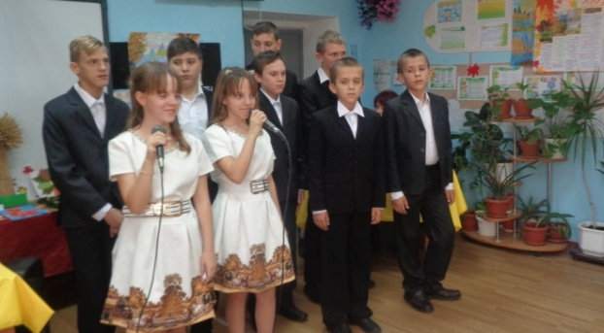

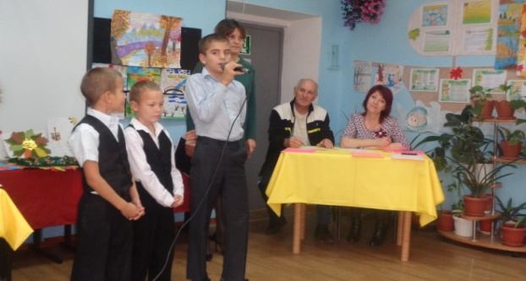

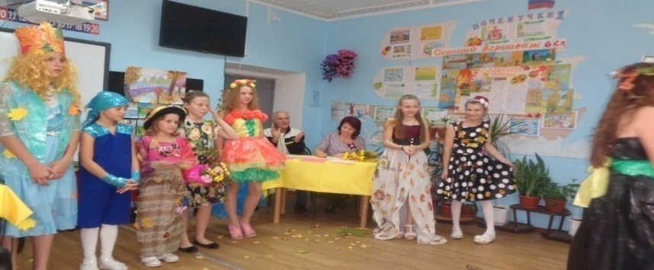

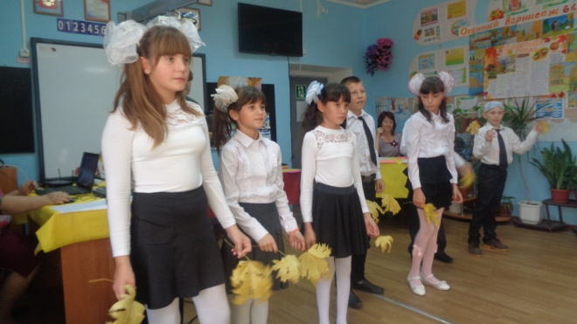

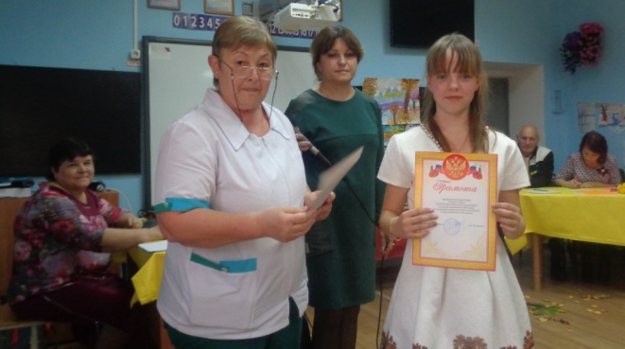

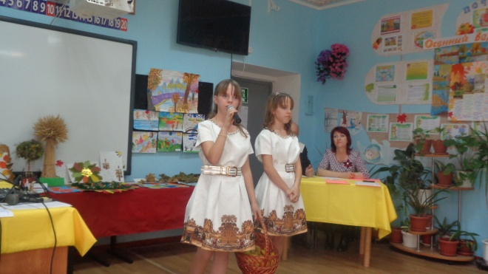
Воспитатель 5 класса Куцева Л.В.

БИБЛИОТЕКА ДЛЯ РОДИТЕЛЕЙ.
- «Пора не пора – не ходи со двора».
- Сколько может быть опасностей на улице!
- У дорог играть нельзя.
- Если ты играешь в прятки, прячься только во дворе!
- Если ты катаешься на самокате, не выезжай на улицу!
- Если сел на велосипед, запрещают ездить по улице на велосипеде.

ЗАПОМНИ!
- Никогда не ходи гулять без спросу. И не играй на улице поздно.
- Если ты потерял родителей в незнакомом месте, стой там, где ты потерялся.
- Обратись за помощью: на улице – к милиционеру, в магазине – к продавцу, в метро – к дежурному. Не соглашайтесь идти с незнакомыми ребятами или взрослыми в чужой подъезд, подвал, на пустырь или другие безлюдные места.
- Нельзя разговаривать на улице с незнакомыми людьми. Также никогда не разговаривай с пьяными.
- Не соглашайтесь ни на какие предложения незнакомых взрослых. Даже сняться в кино.
- Не садись с незнакомыми взрослыми в машину. Если незнакомые взрослые пытаются увести тебя силой, сопротивляйся, кричи, зови на помощь: «Помогите! Меня уводит незнакомый человек!» .
- Нельзя приглашать незнакомых ребят, если дома нет никого из взрослых! Нельзя хвастаться, что у твоих родителей много денег!
- Не принимай от незнакомых взрослых угощение. Даже если родители никогда не покупали тебе таких вкусных вещей.
- Если ты увидишь на улице, в троллейбусе, трамвае, метро какой-нибудь предмет: коробку, сумку, свёрток, пакет – не трогай его. В нём может оказаться бомба!
- Чтоб ребёнка усыпить, фанту даст ему попить.
- В очень вкусные конфетки сунет сонные таблетки.
- Принесёт наклеек пачку и отравленную жвачку …
- Надо помнить: такая еда принесёт вам немало вреда!
Материал подготовила руководитель творческой группы по здоровьесбережению О.М. Мендель
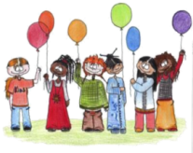
ПРОБА ПЕРА…

«В такое время мудрая природа
Нам в буднях открывает чудеса…»
Пусть пасмурный октябрь осенней дышит стужей,
Пусть сеет мелкий дождь или порою град,
В окошки звякает, рябит и пенит лужи,
Пусть сосны черные, качаяся, шумят,
И даже без борьбы, покорно, незаметно,
Сдает угрюмый день, больной и бесприветный,
Природу грустную ночной холодной мгле,—
Я одиночества не знаю на земле.
Забившись на диван, сижу; воспоминанья
Встают передо мной; слагаются из них
В волшебном очерке чудесные созданья
И люди движутся, и глубже каждый миг
Я вижу души их, достоинства их мерю,
И так уж наконец в присутствие их верю,
Что даже кажется, их видит черный кот,
Который, поместясь на стол, под образами,
Подымет морду вдруг и желтыми глазами
По темной комнате, мурлыча, поведет...
(Аполлон Майков)
ВЕСТОЧКИ «РАДУГИ».
Отчёт о проведении «Осеннего бала» в школе.
30 октября в школе - интернате был организован и проведён праздник «Осенний бал», который дал ребятам возможность не только поговорить о прекраснейшем времени года, но и проявить свои творческие способности. Учащиеся вместе со своими педагогами подготовили разнообразную программу, объединенную темой осени. Звучали замечательные стихи, песни… Зал был празднично украшен детскими рисунками и последними осенними листьями.
Самыми активными участниками и помощниками на вечере оказались и члены школьного совета «Радуга»: Светличный Данил, Дубина Дмитрий, Хворост Михаил, Кутровская Диана, Каспер Алина и Каспер Карина. Молодцы! Украшение и подготовка зала были полностью в руках этих ребят. С поставленной задачей ребята справились очень ответственно.
Учащиеся и учителя остались довольны праздником.
Успех любого мероприятия зависит от активности участников: все присутствующие сумели преодолеть застенчивость, робость, неуверенность, стеснительность...
Интересно и весело бывает тому, кто не сидит на стульчике, не прячется за других, а участвует в конкурсах, танцует, общается - и таких было большинство.
Что мне понравилось? Атмосфера праздника. Позитивное настроение. Это был по-настоящему домашний праздник. На мой взгляд, все прошло очень и очень успешно. После праздника все покинули стены школы, пребывая в хорошем настроении. А значит, мы с задачей справились!
Спасибо всем кто принял активное участие в замечательной и интересной программе, посвящённой прекрасной Осени.
Старшая вожатая И.П. Войнова.

Поздравляем с днём рождения всех, кто родился в октябре!
Сотрудников школы-интерната:
Кучер Людмилу Ивановну
Обучающихся:
Яхъяева Рамзана
Ковтун Радмилу
Колесникова Максима
Рыбальченко Дмитрия
Убийвовк Карину
Желаем счастья Вам, друзья,
Всем, кто родился в октябре!
Грустить сегодня вам нельзя,
Хотя и осень на дворе!
Хоть листья падают, кружась,
Пусть настроенье ввысь летит!
Желаем радости всегда,
Пусть бог вас всех всегда хранит!

